التمرين 1:

ألون النجمة الموجودة أسفل الخط باللون الأخضر وأون النجمة الموجودة فوق الخط باللون الأصفر

التمرين 2 : ألاحظ العدد وأكمل الرسم :

**2**

**3**

**4**

التمرين3:

أعد الدجاج و ألون العدد المناسب :

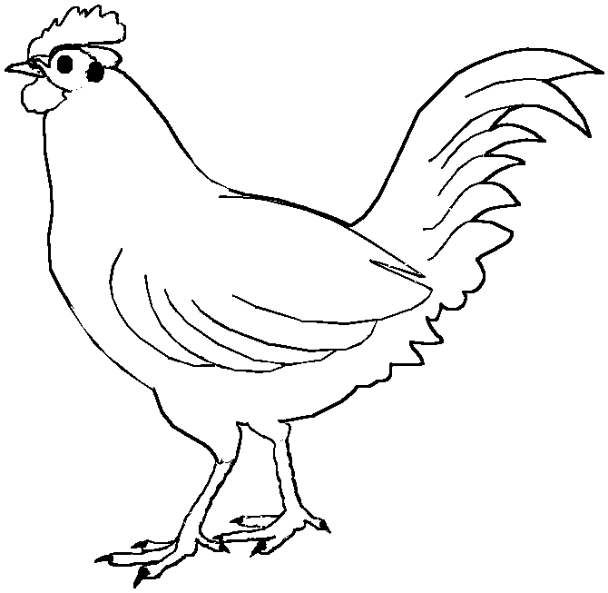

4 3 2

1 2 4

3 4 1

2 1 3

5 2 1

التمرين4:

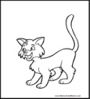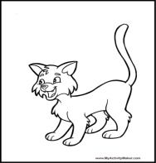أكتب في كل بطاقة عدد القطط:

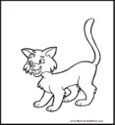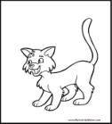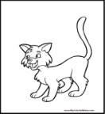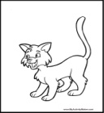

التمرين5:

........ .........  **2**

....... ......... 4

....... ......... 3

**4**

.......

........

....... ........ 1 ......... 1

........ .........  **5**

التمرين6:

أكمل كتابة الأعداد مرتبة في الشريط

5 ......... ......... ........... 1

التمرين7:

ألون الإجابة الصحيحة :

السهم متجه إلى

السهم متجه إلى